产品管理与定价部工作指引V1.0
2016年10月12日

一、目的
根据公司及产品创新整合委员会对产品管理与定价部的工作要求及定位，结合公司目前产品定价与管理工作的现状，为更好地推动产品管理工作的规范性与定价的科学性，特制订本产品管理与定价部工作指引，以更有效地指导实际工作的开展。
- 产品管理与定价部组织架构
职位 | 人员 | 工作职责
总监 | 陈玫竹 | 负责产品管理与定价部工作整体筹划及安排，定价策略与指导原则、产品管理制度的制度及优化，跨部门沟通与协调及资源整合。
经理 |  | 协助部门总监的日常工作。负责产品定价工作的组织安排，持续关注市场变化情况及产品变化情况，提出定价优化建议，推动产品管理工作的具体实施及提出优化建议。
- 部门定位
产品管理与定价部旨在通过建立集团层面的产品管理和定价体系规范，实现公司所有产品的统一管理和定价的标准化，以此促进公司产品效益的提升，为公司创造更多的利润。

四、部门职责
1、负责公司所有产品体系（包括信息化平台、软件、课程资源、教育装备等）常规产品的统一管理与定价，并定期地汇总更新；
2、制订不同类型产品的定价策略，各类产品定价、发布的流程，审核产品定价的合理性，制定市场报价原则，尤其是战略项目产品报价；
3、根据产品市场推广情况，做好产品评价和优化，为后续产品开发和维护以及战略制定提供依据。

五、工作内容
- 产品定价
- 例行工作
参照“国泰安产品定价工作指引”，产品定价工作按照产品定价委员会的具体工作职能实施。根据2016年下半年产品定价工作流程的最新调整，产品定价的时间前置，在产品立项论证时同时开展产品定价论证工作，以免影响产品的研发和上市时间。产品管理与定价部负责把关产品的定价以及定价发布，产品定价依据参考附件1：《GTA产品定价策略&指导原则》。其他相关部门的衔接工作详见附件2：《GTA产品立项与发布工作流程》。
- 非例行工作
根据最新的市场及产品变化情况，不断优化国泰安产品的定价策略与指导原则，以提升公司产品定价的科学性。
产品管理与定价部会于每年的1月和7月集中进行两次价格调整，同时会根据市场的反馈及时进行优化更新，以促进产品的销售与市场的推广，从而提升公司的盈利水平。
- 产品管理
- 每月最后一周的星期五将更新后的产品定价信息表发送给营销管理中心对接人，由营销管理中心将产品定价表中新增加的产品以及调整价格的产品信息录入到国泰安CRM系统中，作为产品的正式对外报价依据；对需要下架的产品，在CRM系统中做信息更新（下架处理，但系统中保留下架产品信息）。
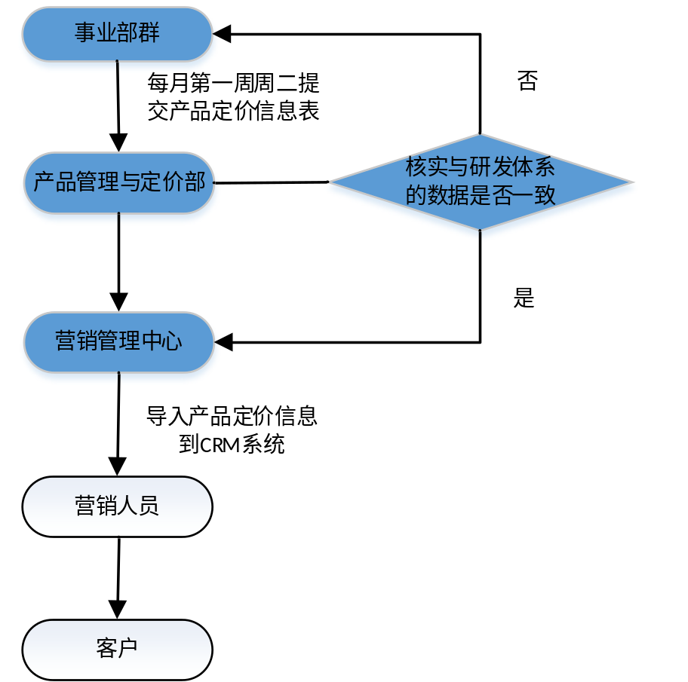
- 每月输出国泰安事业部体系产品管理月报（包含产品数量事业部群排名及分布、各产品类型分布情况、产品来源分布情况、公司上月新增产品类型及总数量、各事业部群新增产品类型及数量、调整价格产品类型及数量、产品总体评价情况等信息），供产品创新整合委员会及产品定价委员会相关管理层参考。
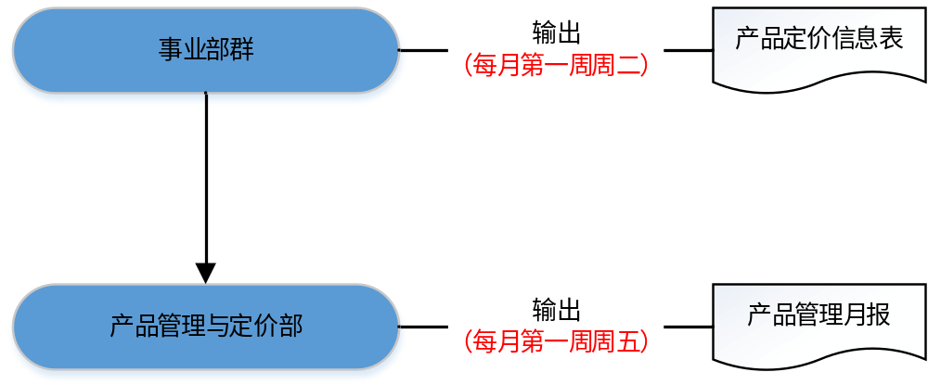
- 每个季度统计输出事业部管理中心各事业部群已有产品销售数量、销售额（可从营销体系获取数据）等情况的报告，并纳入到事业部群的考核中，与季度考核及年度考核挂钩。国泰安的核心竞争力就在于所能提供的产品与服务，只有不断推出满足客户需求的产品与服务，公司的业务及盈利才能不断增长。
- 每个季度将各个事业部群产品及定价信息提交完成的及时性和工作质量作为季度绩效考核的扣分项来考核，以引起事业部全体人员对于产品管理与定价工作的重视度，督促大家按时、保质保量地完成工作。产品定价工作事关公司业绩及利润的增长，是公司生存与发展的基础，事业部必须高度重视。
- 产品定价资料入库存档（按新上市产品与历史产品来分）
- 对于新上市产品，上市一批，入库一批（产品入库时要求有全套产品资料（详见产品定价资料11个附件），导入到SVN中）
- 对于历史产品，与各事业部对接，将历史产品的相关定价资料发送产品管理与定价部。（因间隔时间较长及人员变动等原因，历史产品信息比较难获得且需要的时间较长，只能尽力完善。）
说明：
- 产品资料的名称要与研发的产品清单名称保持一致；
- 产品档案资料库作为国泰安产品的资料库，不对外开放，只作为产品资料的存档与备份；
- 产品档案资料库会不定期更新。
- 产品下架流程及管理
- 国泰安各事业部群任何产品下架必须走产品下架流程， 填写产品下线审批表，逐级审批通过后方可下架产品，对未通过审批随意下架产品的行为，公司将根据问题严重程度实施从警告、罚款以及辞退等不同程度的处罚。产品下架流程请参考附件3：《国泰安产品下线审批表 》；
- 申请产品下线时，除填写提交产品下线审批表外，申请人（或申请部门）还需同时填写提交《国泰安产品下架记录表》（附件4）至产品管理与定价部备案；
- 产品管理与定价部定期汇总更新《国泰安国泰安产品下架汇总表》，对下架产品进行统一归口管理，做好历史数据的记录与备份。
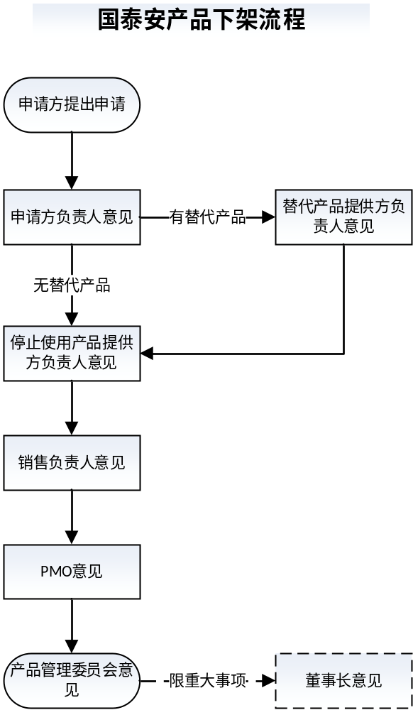

六、附则
产品管理与定价部拥有对本工作指引的修改权与解释权。

制定：产品管理与定价部 日期：2016年10月12日

